Использование метода «наглядное моделирование» для развития коммуникативных способностей у детей старшего дошкольного возраста

«Учите ребенка, каким- нибудь
неизвестным ему пяти словам – он будет
долго и напрасно мучиться, но свяжите
двадцать таких слов с картинками, и он
их усвоит на лету».
К.Д.Ушинский
Дошкольное детство – один из главных этапов развития речи. Формирование речи ребёнка происходит под влиянием речи взрослого и в большой степени зависит от постоянной речевой активности, нормального речевого окружения и от воспитания и обучения, которые начинаются с первых дней его жизни. Речь не является врожденной способностью, а развивается параллельно с физическим и умственным развитием ребенка и является показателем его общего развития. Усвоение ребенком родного языка проходит со строгой закономерностью и характеризуется рядом черт, общих для всех детей.
Сегодня - образная, богатая синонимами, описаниями и дополнениями речь у детей дошкольного возраста – явление очень редкое. Соответственно в речи детей существует ряд проблем:
- Недостаточный словарный запас. Бедность речи.
- Речь односложная, состоящая лишь из простых предложений.
- Неумение грамматически правильно построить распространенное предложение.
- Неспособность построить монолог: например, сюжетный или описательный рассказ на предложенную тему, пересказ текста своими словами.
- Недостаточно развитая диалогическая речь: неспособность грамотно и доступно сформулировать вопрос, построить краткий или развернутый ответ.
- Употребление нелитературных слов и выражений.
- Отсутствие логического обоснования своих утверждений и выводов.
- Плохая дикция.
- Отсутствие навыков культуры речи: неспособность регулировать громкость голоса и темп речи, использовать интонации и т. п.
Поэтому воздействие педагогов на развитие коммуникативных способностей дошкольников – очень сложное дело. Важно научить детей последовательно, связно, грамматически правильно излагать свои мысли, рассказывать о различных событиях из окружающей жизни.
Как сформировать речь ребенка, сделать её наполненной разнообразием красивых фраз, благозвучных словосочетаний? Как помочь ребенку чувствовать, мелодию слов, ритм речи, переживать содержание услышанной речи?
Сегодня у детей происходит перенасыщение информацией, поэтому необходимо, чтобы процесс обучения был для них занимательным, интересным, развивающим. Существуют приёмы, облегчающие процесс развития коммуникативных способностей дошкольников.
Один из таких приёмов - наглядность. Рассматривание картин, предметов помогает детям называть их, их характерные признаки, производимые с ними действия.
Другой приём-создание плана высказывания, на значимость которого неоднократно указывал известный психолог Л. С. Выготский. Он отмечал важность последовательного размещения в опорной схеме всех значимых элементов высказывания. Поэтому особое место в развитии коммуникативных способностей с детьми занимает использование в качестве дидактического материала «опорных схем». Чёткая формулировка этого метода – «наглядное моделирование».
Так как наглядный материал у дошкольников усваивается лучше, то использование таблиц, схематичных картин, символов на занятиях по развитию коммуникативных способностей позволяет детям эффективнее воспринимать и перерабатывать зрительную информацию, сохранять и воспроизводить её.
Особенность метода – применение не изображения предметов, а символов. Наглядное моделирование значительно облегчает детям поиск и запоминание слов. Символы максимально приближены к речевому материалу, например, для обозначения идущего человечка используется символ «идти», а для обозначения лисы – символ из геометрических фигур.
Таким образом, метод призван облегчить развития коммуникативных способностей у детей путем образования дополнительных ассоциаций.
Использование приемов наглядного моделирования помогает нам задействовать все виды памяти (зрительную, слуховую, двигательную при использовании приема зарисовки таблицы с детьми), совершенствует мышление и речь, делает высказывания детей более логичными и последовательными, вызывает интерес дошкольников к активной речевой деятельности.
Метод «наглядного моделирования» многофункционален. Развитие речи дошкольников - процесс длительный и сложный. Он не может проходить от случая к случаю. Положительного результата в развитии целостного отношения к родному языку можно достичь только систематической работой. Занятия с детьми по речевому развитию интегрируются:
-в образовательную деятельность, осуществляемую в процессе организации различных видов детской деятельности: игровую, коммуникативную, трудовую, познавательно-исследовательскую, продуктивную, музыкально-художественную.
-в образовательную деятельность, осуществляемую в ходе режимных моментов (прогулки, целевые экскурсии, культурно-гигиенические навыки, трудовая деятельность и т.д.)
-в самостоятельную деятельность детей (дидактические, сюжетно-ролевые и подвижные игры, рассматривание дидактических картинок, иллюстраций)
-в процесс взаимодействия с семьями (участие в проектной деятельности, результатом которой являются придумывание сказок детей совместно с родителями, создание альбомов с таблицами к любимым стихотворениям, альбомов с семейными фотографиями, составление маршрутов экскурсий и прогулок всей семьёй; поощрение семейных посещений театров, концертов, музеев. Создание аудиотеки с литературными произведениями, совместное прослушивание аудиозаписей. Рекомендации родителям по правильности собственной речи; участие с родителями и воспитателями в социально-значимых событиях и прочее).
Параллельно с основной работой необходимы разнообразные игры: словесные, дидактические; настольно-печатные, которые помогают детям научиться классифицировать предметы, развивают речь, зрительное восприятие, внимание, образное и логическое мышление, наблюдательность, повышают интерес к окружающему миру, навыки самопроверки.
Придумывая таблицы или схемы с детьми, необходимо только придерживаться некоторых правил:
- важно обсуждать с детьми замысел по созданию схемы, что бы она была им понятна;
- схема должна отображать обобщённый образ предмета;
- раскрывать существенное в объекте.
Игра является важным средством развития коммуникативных способностей дошкольников, поскольку детям легче усвоить задачу, запомнить, а потом и воспроизвести опосредованную игровым мотивом. Например, в одном случае просто говорим: “Запомни”, в другом же – предлагаем играть в магазин и при этом требуем запомнить слова, необходимые для того, чтобы сделать в магазине покупки. Развитие словаря у детей происходит, в результате использования материала в игровые ситуации.
Одним из важных путей развития коммуникативных способностей детей – принятие правильных моделей речи, при помощи вспомогательных средств, в частности символических, когда ребенок начинает управлять собственной речью, используя один предмет, например, рисунок, в качестве заместителя другого. Этот прием и является совокупностью способов, облегчающих запоминание и воспроизведение информации.
Игры, направленные на развитие коммуникативных способностей у детей при помощи наглядного моделирования, должны отвечать следующим требованиям:
- работа с использованием наглядных модулей начинается со специально организованного восприятия, направленного на то, чтобы выделить разнообразные признаки предмета: величина, цвет, форма, пространственное расположение частей объекта и объектов относительно друг друга, их количество и пр.;
- процесс развития речевых функций функционирует с опорой на мыслительные операции: анализ, сравнение, обобщение, выделение главных свойств объектов;
- необходимо усложнение игр, заключающихся в изменении количественных (уменьшение времени экспозиции, узнавания или воспроизведения) и качественных (усложнение содержания, увеличение деталей у запоминаемых объектов) показателей материала игры, ее правил, а, следовательно, и самих показателей речевого общения;
- обеспечивается рациональное сочетание руководства воспитателя и самостоятельной деятельности детей;
- развивается самоконтроль, который состоит в проверке результатов и анализ ошибок;

Для облегчения приобретения навыков метода выработан
алгоритм использования наглядного моделирования
для развития коммуникативных способностей у старших дошкольников.
Шаг 1. «Сюжетные картинки»
Использовать предметные опорные и сюжетные картинки в цветном изображении, игрушки, натуральные предметы. В работе с детьми необходимо включать как можно больше анализаторов, тогда они быстрее и лучше усвоят материал.

Шаг 2.«Контурное изображение»
Применять не только иллюстрации к произведениям, текстам, но и зарисованные педагогом контурные изображения. Здесь дети учатся узнавать предметы и действия в контурном изображении. При беседе над содержанием произведения педагог схематично зарисовывает те предметы, о которых идет речь. С помощью этого приёма у детей формируется умение преобразовывать содержание произведения в образы. При заучивании педагог постоянно опирается на иллюстрации и схематические рисунки, тем самым учит детей этому приему.

Шаг 3. «Графические символы»
Использовать графические символы в чёрно-белом изображении, которые символизируют структурные компоненты произведения. У детей совершенствуется умение преобразовывать содержание произведения в усложненные образы – символы. Графические символы последовательных эпизодов произведения составлять совместно с детьми во время беседы по произведению.
Схемы рисунка по произведениям для старшего дошкольного возраста не даются в готовом виде, они составляются педагогом совместно с детьми во время беседы над произведением. Только в этом случае дети осмысленно запоминают и воспроизводят содержание произведения.

Ребёнок достаточно рано встречается со схемами, символами, моделями - вывески в магазине, транспорте, дорожные знаки, цветовое оформление служб (скорая помощь, пожарная служба, сигналы светофора) и т.п. Всё это вызывает повышенный интерес ребёнка, он легко и быстро запоминает эти символы, понимает их значение. Поэтому использование таблиц, схем только поможет детям выделять главное в объекте, находить взаимосвязи. Для педагога важно выработать систему по развитию коммуникативных способностей при помощи наглядного моделирования. 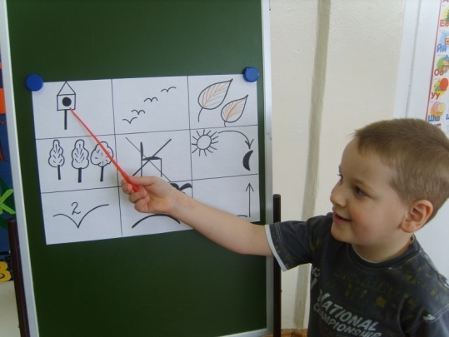 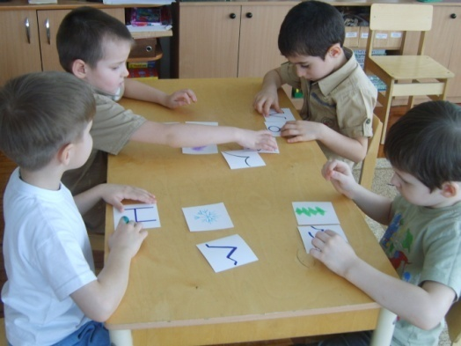

Рис.1. Рассказывание стихотворения с опорой на таблицу
Рис.2. Составление мнемодорожки

Система работы не ставит цель достичь высоких результатов за короткий отрезок времени путем форсирования процесса формирования разных структурных уровней системы языка – фонетического, лексического, грамматического. Главное – помочь детям максимально развить их интеллектуальный и творческий потенциал, максимально использовать образовательный и воспитательный потенциал речемыслительной деятельности, чтобы, взрослея, каждый из них смог проявить их собственные потенциальные возможности родной речи. Соответственно благодаря данному методу происходит:
- формирование умения правильно произносить звуки родного языка, различать и правильно употреблять сходные звуки;
- формирование умения понимать и пересказывать сложные сказки и рассказы;
- содействие переходу ситуативной речи в связную, а затем объяснительную;
- формирование умения говорить не торопясь, громко, без напряжения, выразительно;
- развитие чувства коммуникативной целесообразности высказывания и осознанного отношения к оценке речевого поступка с точки зрения нравственных ценностей;
- совершенствование вербальных и невербальных средств общения, развитие умения их соотносить;
- формирование способности к эффективному самостоятельному обучению;
- формирование умения преобразовывать абстрактные символы в образы (перекодирование информации);
- развитие интереса к заучиванию стихов;
- преодоление робости, застенчивости;
- формирование умения связно, последовательно, грамматически правильно излагать свои мысли и рассказывать о различных событиях из окружающей жизни.
Поэтому, чем раньше научить детей рассказывать или пересказывать, опираясь метод «наглядное моделирование», тем лучше пройдёт их подготовка к школе, так как связная речь является важным показателем умственных способностей ребенка и готовности его к школьному обучению.

